Anders Munsterhjelm  
- en dokumenterande naturnjutare

TEXT: RIGGERT MUNSTERHJELM

När vi, mina syskon och jag, under förra året började bläddra i min fars naturdagböcker hade de legat orörda i ett par decennier. Förstås hade vi en uppfattning om tematiken; livet i skärgården, fåglarna och naturens växlingar var ständigt närvarande teman i vår familjekrets. Men ingen hade någonsin aktivt eller systematiskt tagit del av innehållet.   
Eftersom han i år, 2014, skulle ha fyllt 100 år, blev det aktuellt att en titt på verket för att göra en bedömning om något kunde publiceras. Resultatet är detta nummer av Skärgård.

**NATURDAGBOKEN** i sexton band, kallad Langöboken, var egentligen från början en gästbok för stugan på familjens ö, Väster Langö, i Ingås yttersta skärgård. Boken påbörjades år 1935 efter att ön kommit i familjens ägo. Man gjorde också kortfattade anteckningar om sina besök på ön. Småningom förvandlades boken av min far till en med små akvareller och teckningar illustrerad naturdagbok som nådde en slags kulmen under hans sista levnadsår. Boken avslutas i och med hans bortgång år 1989. Texterna kom att omspänna inte mindre än 54 år!

Vid sidan av Langöboken skapade han också ett annat verk i ord och bild. Det är hans fotodagbok som börjar år 1939 och som efter år 1945, då han gifte sig med min mor, Inga Holmström, förvandlades till en familjekrönika. Krönikan består av åtta textbemängda och rikt illustrerade band och upphör i början av 1960-talet.

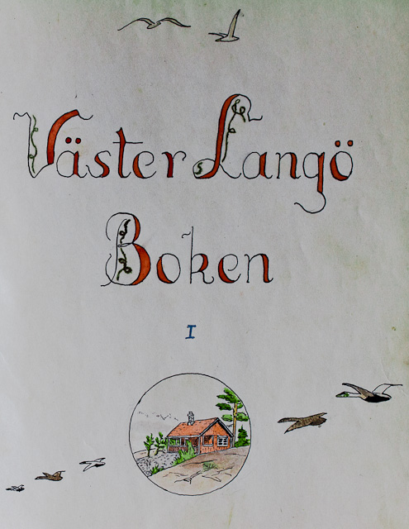

Langöbokens titelsida. © Anders Munsterhjelm.

**DE BÅDA VERKEN** både överlappar och skiljer sig från varandra. I Krönikan betonas det sociala livet och familjelivet starkare och här skildras också färder och upplevelser utanför Ingås gränser. De två första banden innehåller också hans bild- och textdokumentationen från vinterkriget och fortsättningskriget, som presenteras på annan plats i detta temanummer.  
Langöbokens texter är ofta skrivna samma dag eller en kort efter den dag de handlar om, medan Krönikans texter har skrivits i efterskott, när bildmaterialet är framkallat, kopierat och inklistrat på sina sidor. Frapperande är att texterna i båda verken i allmänhet löper utan korrigeringar och behov av sådana i efterhand.

**FÖR ATT UNDERLÄTTA** läsningen och orienteringen i texterna behövs det några koordinater. Anders Munsterhjelm föddes den 14 maj 1914 i Helsingfors, där han också växte upp. Han blev student från Svenska Normallyceum, Norsen, och började studera medicin. Hans föräldrar, Gustaf och Ebba, f. Pontán, var biologer och lärare, till slut rektorer i varsin flickskola. De var moderna mänskor som gjorde sin gärning i samhället, men som också kom att lämna efter sig en mängd välorganiserade anteckningar om världshändelser, närhistorien, samtiden, släkten, familjen och naturen.

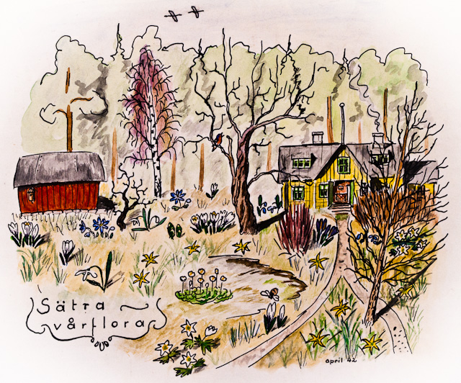

*Villa Sätra med trädgård en dag i maj 1941. Efter minnet ute vid fronten 1942. © Anders Munsterhjelm.*

**I BÖRJAN AV** 1900-talet införskaffade Ebbas mor, Onni Victoria Pontán en parcell med en villa i Ingå, i Haga by invid Kyrkfjärden, ett par kilometer från Kyrkbyn mot söder. Stället fick namnet Sätra och blev den centralaste punkten i min fars barndom. Där väcktes hans naturintresse och han kom tidigt att på olika sätt förankras i Ingå.   
Här lärde sig Anders och brodern Riggert (f. 1917) det de behövde veta om båtliv, utfärder, naturstudier mm. Man tog sig fram i skärgården med roddbåtar, men sommaren 1926 införskaffade fadern Gustaf en öppen snabbseglande, knappa 6 m lång, segelbåt som fick namnet Vikaren eller Vikarn, som den kom att kallas.   
Vikarn kom länge efter Gustafs död år 1928 att förbli ett viktigt fortskaffningsmedel i skärgården för familjen. Vikarens loggbok (1926-1948) är en föregångare till Langöboken.

**DET SOCIALA LIVET** i Ingå byggde i början på kontakter med andra sommargäster och från Kyrkslätts skärgård och Helsingfors kommande släktingar och bekanta. Trots omständiga kommunikationer – till fots, cyklande, med skidor eller spark, roddbåt, segelbåt, ångbåt, hästskjuts, buss eller tåg, rörde man sig ganska mycket och över långa sträckor.   
Längs samma kuststräckning där Sätra var beläget, låg också andra villor, och på de stora öarna på andra sidan Kyrkfjärden någon enstaka. Kyrkfjärdens inlopp bevakades från öster till väster av Ruins på Härligö vid Österströmmen, norr på Vålö, och von Wrights på Vålös västra sida, vid sundet Hela Världen mellan Vålö och Skämmö. Vid det tredje inloppet, Barkarsund, låg bland annat den Sjöströmska villan.

Fadern Gustaf målar upp en bild i Vikarens loggbok den 8 augusti 1926, som jag tror väl beskriver sommarlivet i skärgården:

*”Ebba, gossarna och jag for ut att segla utan mål, ty det var härligt sommarväder. Tant Onni var i kyrkan. Vi hade knappt kommit ut då vi sågo Noponens och Sevons göra sina båtar i ordning för seglats. Pellinens voro redan några hundra meter före oss. Utkomna till Högholmen steg samma åskmoln som igår upp. Vi vände om i god tid och kommo i den allt mera frisknande vinden hem. På Kyrkfjärden sågo vi äfven Brenners ute med sina gäster, dr Hästeskos, de styrde mot Östersund – rakt emot åskmolnet. Vi hade just fått Wikaren förtöjd, då det första avlägsna åskbullret brummade. Och snart vände den ena efter den andra av seglarena hem. Det var grannt att se de vita seglen här och där mot de allt mer mörknande dagrarna i skuggan. Och alla skyndade de hem allt vad seglen förmådde, utom Pellinens, som tycktes ha landat någonstädes. Där kommo Noponens, där Brenners, där Sevons, en främmande kutter som mötte oss då vi seglade ut genom Hela världen låg förtöjd i lä för en klippa på Hofgårdssidan och lyste vit. Savonius’ Grampus, som redan for hem då vi lade ut var också i lugn och ro hemma vid Bränselholmen. Och så mullrade åskan och atmosfären mörknade.”*

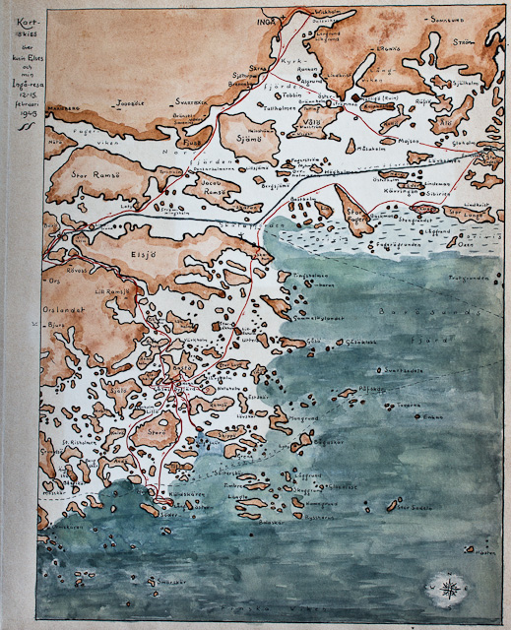

*Karta över de delar av Ingå skärgård där Anders Munsterhjelm främst rörde sig. De flesta viktiga platserna har märkts ut enligt gängse ortnamn eller enligt bekanta familjer och personer. Kartan visar den färd A.M. gjorde tillsammans med sin kusin Else Pontán 12-15 februari 1943. © Anders Munsterhjelm.*

**EFTER MITTEN AV** 1930-talet blev Väster Langö den andra centrala platsen i Ingå. På äldre kartor och andra dokument heter ön Wester Langö och på nyare Västra Långö. Min farmor köpte den 11 ha stora ön på gränsen till det öppna havet för den naturintresserade familjen år 1934, vid en tid då just ingen värderade dessa improduktiva och svårtillgängliga platser. Ön ligger 6 km från Sätra och 7 från Kyrkbyn.

På ön fanns ett gammalt stall från kyrkbacken i Ingå, Langöstugan, som ett jaktlag släpat dit ut som jaktstuga. Langö fick från början status av kultplats för familjen och deras vänner, något som gäller än idag, och ön vårdas som om den var ett naturskyddsområde.

**DE FÖRSTA** gästerna som skrivit sina namn i Langöboken, den 4 augusti 1935, var medlemmar av familjen Brenner från Brennebo vid Kyrkfjärden och från ön Bastö eller Gåsas i Barösund. Med dem har familjen i nuläget umgåtts i redan fem till sex generationer. Bland besökarna noteras också förutom min far hans bror, Riggert, mor Ebba och klasskamraten Sten Wahlström, sedermera läkare i Jakobstad. Den andra klasskamraten Åke Groundstroem, senare legendarisk lektor i klassiska språk i Norsen, saknades denna gång. Dessa båda liksom Brennrarna blev min fars viktigaste färdkamrater på många av hans långa utforskande och ibland äventyrliga turen i Ingå skärgård.

Faciliteterna på ön var enkla, det fanns varken hamn eller brunn. Bastuhuset, med sin kammare, färdigställt år 1960 blev betydde mycket för vinterturerna till ön. Båtparken förändrades genom åren. Träbåtar blir gamla och måste pensioneras till slut, men min far höll envist fast vid dem och de små Seagull-motorerna.   
Vikarn ersattes av segelbåten Molly. En stor roddbåt med köl, Ålandsbåten, tjänade familjen i decennier. En ruffad motorbåt med inombordsmotor, byggd av Runar Österholm på Gammelbylandet, blev senare utfärdsbåten framom andra. Vårar och höstar var det ofta de små behändiga ekorna som gällde, byggda av Ingås många skickliga båtbyggare, under min tid av Paul Fagerström, Axel och Alf Österholm och Henrik Eriksson.

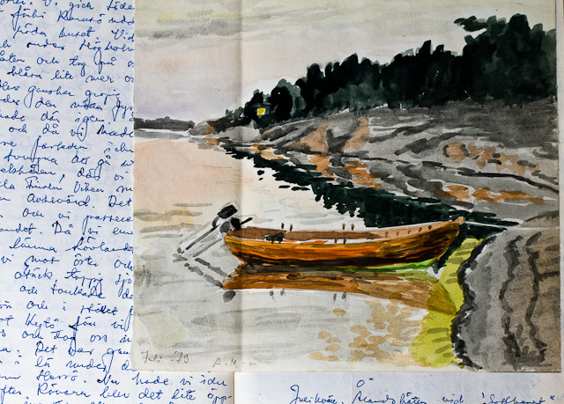

*Den sjödugliga Ålandsbåten byggdes i Lemland år 1957 och drogs upp för gott år 2005. Här förtöjd vid udden Soffbenet med bastuns fönster återspeglande kvällshimlen i bakgrunden.* ***©*** *Anders Munsterhjelm.*

**KRÖNIKAN BÖRJAR MED** en isfärd nyårsdagen 1939 från den av släkten Pontán ägda villan Sjövik vid Pikkalaviken i Kyrkslätt. Dit hade man tagit sig på nyårsafton över isarna ända från Ingå. Under våren och sommaren fortgår dessa bekymmerslösa exkursioner i Ingå, inemot land till Västankvarn, där Ola Brenner var rektor på Lantmannaskolan, till andra Brennrar på Bastö, och ut över Barösundsfjärd till de yttersta skären – Somarn i öster utanför Porkala, Sadeln i söder och Käldskären och Smörskär i sydväst längst ut i Barösunds skärgård.   
De sista exkursionsbilderna från ödesåret 1939 är från den 9 augusti. Sedan blir det tomt och plötsligt befinner sig min far i vinterkriget. Bilder från slutskedet av kriget vårvintern 1940, från fronten vid Ägläjärvi långt borta från den somriga skärgårdsidyllen, limmas nu in i Krönikan. Under mellankrigstiden fortsätter skärgårdslivet fram till Fortsättningskriget.   
När ställningskriget vidtar och det blir lugnare vid fronten finns det tid för både botaniska och ornitologiska studier, både på Karelska näset och i Östkarelen. Samtidigt noteras olika drag i landskapet, i arkitekturen samt naturgeografiska och kulturella skillnader jämfört med Nyland. Under permissionerna byts de östliga scenarierna ut mot skärgården i Ingå.

**ÅR 1952 BLEV** min far stadsläkare i Ekenäs och familjen flyttade dit från Helsingfors; efter det närmar man sig Ingå västerifrån. Vi barn växte sommartid upp på ön, som också blev ett regelbundet mål under veckoslut och ledigheter. Familjen är nu också med på expeditionerna som till sin natur anpassas efter dem. Men ibland kunde de te sig nog så vådliga då den allt större familjen inpackades, med barn och hundar, sommarflickor och gäster för utfärder till de yttersta skären eller hemresor i augustimörker och åskväder från Bastö.

**I DEN ÄLDRE** sommargästkulturen uppstod ett förhållande av ömsesidig nytta, symbios, mellan sommargäster och ortsbor, som skötte en betydande del av båtunderhållet, skjutsar och matproduktion. När sedan familjekontakterna fortsatte under rentav generationer kunde det uppstå fördjupade bindningar av ömsesidig respekt och ibland vänskap som varade livet ut.

Min far beskriverofta skärgårdsborna och andra från orten i Krönikan, följer upp dem i olika skeden och presenterar också några personporträtt. Idag är de allra flesta av hans generation borta. Och i samband med att skärgården avfolkades har kontakterna familjerna emellan i många fall mer eller mindre upphört. Men jag minns så väl resorna inför julen då besök avlades i de olika stugorna på landbacken dit öborna flyttat.   
  
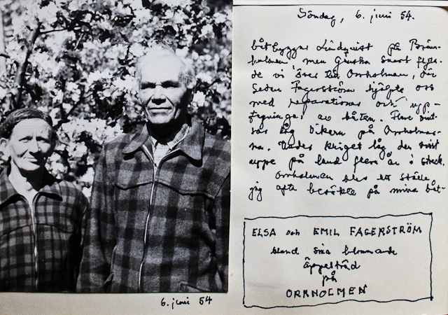  
*Elsa och Emil Fagerström på Orrholmen 1954. © Anders Munsterhjelm.*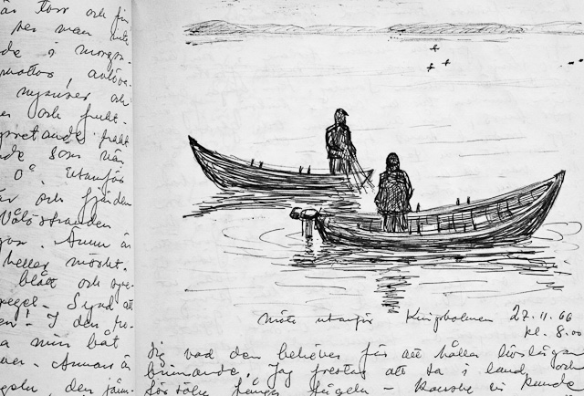

*Möte på fjärden en stilla höstdag i november 1966. © Anders Munsterhjelm.*

**FÄRDKAMRATERNA** varierade under årens lopp. När hans jämnåriga vänner blev för upptagna eller bekväma blev det barnen och en lång rad av deras vänner som kom med. Men också ortsbor var med då och då, ibland som förare och ibland som sällskap. Hundarna hörde till de trognaste kompanjonerna. Under de sista åren gjorde han oftast sina resor ensam och minns ungdomens isäventyr vandrande med sina slitna knän mellan isformationerna i sydstranden på Väster Langö. Och nu går han för första gången in på personliga bekymmer i sina texter, krämpor som verkar bli ett hinder för hans färder – inte annat.

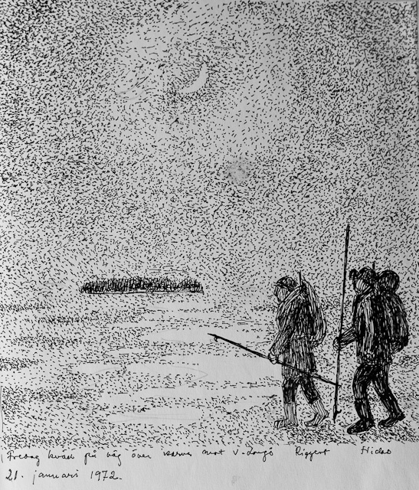  
*Anders Munsterhjelms trogna färdkamrat Niclas Procopé samt artikelförfattaren på väg mot ön en januarikväll 1972. © Anders Munsterhjelm.*

**MED SEGELBÅT** gjorde min far några längre resor i västerled. Liksom alla andra exkursioner är de väl dokumenterade. Han gjorde också några mera avancerade expeditioner. I samarbete med Svenska Naturvetarklubben vid Helsingfors universitet arrangerade han en färd med skutan Marina från Borgå till Gotland i augusti år 1948.   
Praktiskt hälsovårdsarbete i skärgården utfördes med Folkhälsans båt Lyckoslanten under fyra somrar, 1950-54. Men de flesta större resorna gick norrut, till Nord-Norge, till Lofoten och Ishavet. De gav alltid upphov till föredrag med bilder. Expeditionerna till Björnön i Norra Ishavet år 1967 och 1975 resulterade i en naturfilm i samarbete med sonen Gustav. Naturfilmen ”Ett år på Jurmo”, gjordes också i samarbete med Gustav. Den blev en klassiker som under många år visades på TV.

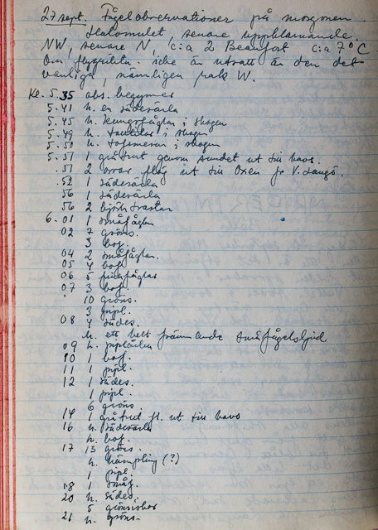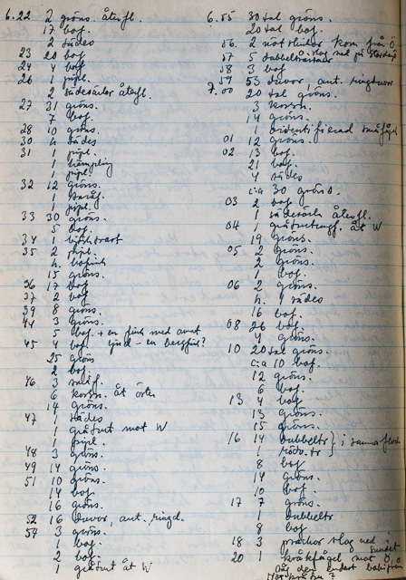

*Anders Munsterhjelm dokumenterade fågelsträcket på Väster Langö under fem decennier. Den 27.9.1959 dominerade grönsiskorna, men det flyttade också ringduvor, ärlor, piplärkor och bofinkar. I oktober kom sedan de vintrigare arterna som sidensvans och gråsiska. Om inte annat är noterat, är flygriktningen rakt mot väst.*

**HUVUDTEMAT** i såväl den skriftliga som den konstnärliga produktionen, ända från barnaåren, var fåglarna. Tillsammans med sin bror gjorde Anders utflykter med fågelobservationer som målsättning, inte bara i Ingå utan också till t ex Vik i Helsingfors och var noga med att anteckna data som tidpunkt, antal och dräkt.   
På ön inventerades fågelbeståndet i skogen och på vattnen i mer än femtio år. Sträckobservationerna under hösten antecknades mer eller mindre systematiskt nästan lika länge. Raden av öar med Porsö och Skorvona (Skarvörarna) i öster fångar under höstflyttningen upp fåglar som inte gått ut över havet från Porkala och leder ett koncentrerat tåg av småfåglar längs Langö-öarna rakt västerut över fjärden mot Stor Fagerö. Fågeltornet som restes på Väster Langö sommaren 1966 vidgade möjligheterna att följa med sträcket. Observations- och inventeringsmaterialet innehåller förstås luckor, men i det långa perspektivet ger det säkert ändå en viss bild av fåglarnas flyttvanor och förekomstfluktuationer.

Men naturen beskrivs betydligt mångsidigare än bara via fåglarna. Intresset för isen rörelser och iskantens läge och olika formationer tar aldrig slut och detsamma gäller himlakropparnas lägen och rörelser, naturliga och artificiella ljusfenomen längs horisonten. Molnen, vinden och vågorna beskrivs förstås med samma passion.

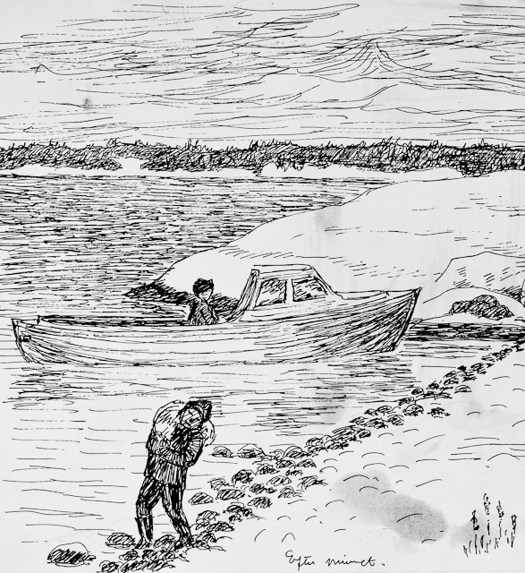 *En död gris förs upp till örnutfodringen på klipporna söder om Stugstranden i november 1971.   
© Anders Munsterhjelm.*

**HÖSTEN 1969** grundlades en mångårig örnutfodringsverksamhet på Väster Langö. Den var den första i sitt slag vid sydkusten. För idén stod min fars goda vän, ornitologen Göran Bergman, som sedermera blev känd som naturväktare i radion. Utfodringen gick ut på att servera kungs- och havsörnar giftfri mat i form av självdöda djur man fått från farmer och därmed locka örnarna att stanna i stället för att de skulle riskera förolyckas, skjutas eller förgiftas under en lång och farlig flyttningsresa.   
Resultatet blev ett lyckat exempel på konkret miljöarbete på privat initiativ, men innebar umbäranden under många år i synnerhet för min far som ännu länge fortsatte med utfodringen efter att de andra inblandade inte mera hade tid. Matningen upphörde efter 14 vintrar, våren 1983*.*

***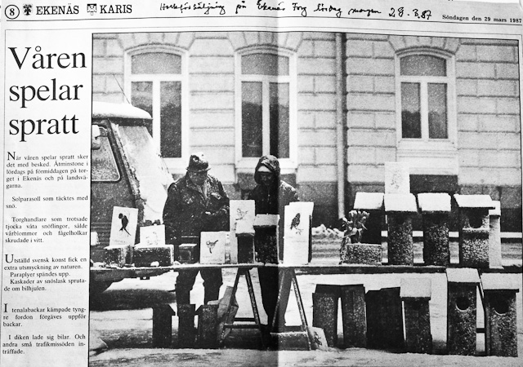****Raseborgs Natur och Miljö:s holkförsäljning på Rådhustorget i Ekenäs 29.3.1987. Anders Munsterhjelm (till vänster) har tillverkat fågelbilderna för att underlätta valet av holk för köparna. Han var under många år, fram till 1985, föreningens ordförande. Han var också aktiv i Pohjola-Norden och Folkhälsan. Pressklipp ur Västra Nyland.*

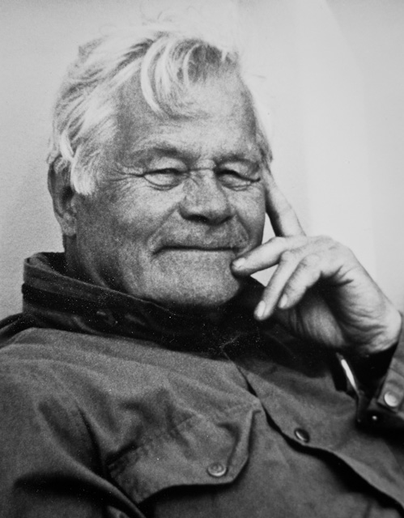  
Anders Munsterhjelm 1985. © Munsterhjelms familjearkiv.

**I SIN BOK** Vision och verklighet (1976) om kommunikationerna till sjöss och lands i Ekenästrakten ser Werner Nordström naturromantiken, det nationella uppvaknandet, behovet av gemenskap efter ofärdsåren och en stigande välfärd som viktiga faktorer bakom uppkomsten av sommarstugskulturen. Om man vill föra tanken vidare kunde man kanske säga att stadsbons längtan till naturen kunde förverkligas i den borgerliga kulturen genom den fritid som den bjöd på. Det här, skulle jag tro, skapade en av grundpelarna för den finlandssvenska identifikationen med skärgården och erbjuder också en möjlighet till analys av ursprunget till bl.a. den naturlyrik vi uppfattar som specifikt finlandssvensk. Här kan vi nog också söka det kulturhistoriska sammanhanget bakom min fars naturskildring även om den på ytan ser ut att utgå från en mera naturvetenskaplig naturdokumentation.

**I EN AV SINA** anteckningar(29.10.1959) funderar han kring fågelskådandets komplexa bakgrund*.* Jag undrar om inte viljan att se och dokumentera naturen, med vetenskapliga förtecken, för mången egentligen är en förevändning för att nå upplevelsen, där tid och rum upphör och endast närvaro i ögonblicket kvarstår. Här tangerar naturintresse och konst varandra. Jag tycker mig se att min far i sina alster efterhand sökte sig allt djupare mot det upplevda. Vind, vågor, himlaljus och fåglar fick agera aktörer på en scen där naturens under gång efter annan framkallades. Man kans kanske säga att han beskrev fenomenen enkelt och utan större anspråk – men gjorde det ibland med en diktares penna.

**MÅHÄNDA BILDADE DETTA** en slags motvikt till ett hårt och slitande dubbelarbete som stadsläkare och samtidigt överläkare på barnavdelningen vid Västra Nylands kretssjukhus. Men mänskor är förstås väldigt olika i sitt förhållande till naturen, verkligheten och livet.  
Någon kunde kanske få för sig att se trängtan att skildra naturen som naiv naturromantik, eskapism eller bara som terapi?   
Sådana definitioner blir ju sist och slutligen bara en fråga om värderingar. Själv är jag framförallt tacksam för att jag kan minnas min far för just det han de facto gjorde.

Istället för långa rundor på golfbanor eller krogar, urban köpjakt på fasaner bland bebyggelsen i Snappertuna eller slalomåkande på konstgjord snö i ett köpcentrum i Dubai – dokumenterade han närnaturen i sin vardagsverklighet. Livet ut.

***Tack!***

Skärgårdskännarna Bo Wessman och Leif Höckerstedt tackas för belysande diskussioner om skärgårdskultur och kulturhistorisk kontext, vår färdkamrat Erik Bonsdorff för framkallade minnesbilder, Carl Brenner för bakgrundsinformation om tidiga kontakter mellan släkterna, min fars kusin Gunnel Pettersson (f. Pontán) för släkthistorisk information. Benedict von Wright tackas för information om den äldre sommarvillekulturen kring Kyrkfjärden. Mina syskon tackas för att de gett mig fria händer att publicera vår fars texter.   
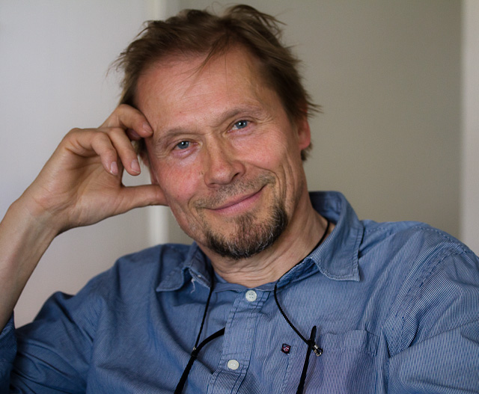  
Riggert Munsterhjelm. Ekenäs, 5.6.2014. © Håkan Eklund.  
  
**Artikelförfattaren  
Riggert Munsterhjelm** är konstnär och fil.dr i biologi. Han arbetar i sin konst med uttolkning av naturens ljus och färgstämningar. I sin forskning har han utvecklat synen på vattenvegetationens succession och miljöproblem i grunda kustmiljöer. Etablerar som bäst tillsammans med hustrun Catherine Munsterhjelm ett litet ekologisk självhushållningsjordbruk i Snappertuna.   
  
Adress: Svarvarsvägen 41, 10600 Raseborg  
Tfn: +358405264442  
e-post: riggert.munsterhjelm@gmail.com

(skild faktaruta)  
  
**HOTET MOT FJUSÖ**

Fjusö bildar tillsammans Sjämö en naturskön portal genom vilken man närmar sig Kyrkfjärden och Kyrkbyn i Ingå sjövägen västerifrån. Min far skrev ner följande dagboksanteckningar under krigsåren:

*9 juni 1940*

”*Fjusö är en fin halvö med björkskog och öppna hagar med enris och häggsnår. Häckfågelfaunan är mycket rik: koltrastar, sångtrastar, sångare, bofinkar, flugsnappare, drillsnäppor, strandpipare, m.m. Nära stranden en bit uppe i skogen fann vi ett drillsnäppbo med 4 ägg. En bit längre borta vid en fuktig liten äng kom vi på ett bestånd av strutsbräken, mera än vi någonsin sett i Ingå.”*

*Maj 1941*  
*”Strutsbräken stod just i sin allra mest jungfruliga fägring i det strilande ljuset inne i buskaget, som består av björk och gran. Plantorna hade nått en höjd av omkring 50 cm. De nedersta delarna av bladen var redan fullt utvecklade och något ljusare och mera genomskinliga än som fullvuxna, men i toppen på varje blad kurrade en rulle, som nu dag för dag utvecklades alltmer, tills bladet stod färdigt och vajade som en strutsfjäder i vinden. Lade man sig ned och såg på den täta vegetationen mot solen kunde man gott föreställa sig att man var i någon stenkolsskog med jättelika kryptogamer, vilkas kronor skapade ett ständigt halvdunkel där på marken, där märkvärdiga djur rörde sig. Så kan man låta fantasin flyga när man träffar på vår största ormbunksart på en nyländsk skärgårdshalvö.”*

Idag hotas Fjusö av att bokstavligen jämnas med marken. Den nationellt så eftertraktade LNG-terminalen, med sina rentav 60 m höga gasbehållare, som mest logiskt borde placeras på det nyligen stängda kolkraftverkets redan etablerade industriområde i närheten, i Joddböle, planeras nu komma till Fjusö. Terminalen har fått ge vika för planerna på ett starkt utvidgat stenkrossområde i Joddböle. Ett krossfält stort som 250 normalstora fotbollsplaner, som för all framtid kommer att förändra det natursköna landskapet. Bullret skall mullra som åskan. Fältets ständiga belysning om natten skall skapa en evig solnedgång över Ingås västra himmel. Till detta kommer etablerandet av en avfallsbearbetningsstation som skall ta emot sopor från hela det gamla östblocket. Trafiken genom det nationellt värdefulla landskapet till den planerade utvidgade, utsprängda och muddrade, 900 m långa hamnbassängen skall mångfaldigas. Och det höglänta Fjusö skall för att tjäna gasterminalen sprängas ned till en platå + 7 m över havsytan!

Det är råa ekonomiska krafter som regerar och svårt är det att mopsa upp sig mot samhällets förmenta intressen när dessa värderas i pengar. Tanken att liv i samklang med naturen en dag kan komma att bli det enda hållbara alternativet till ett samhälle som för länge byggt på rovdrift och hängt på lösa boliner ser ut att vara svårt för beslutsfattare att gestalta.   
  
Men en sak tror jag: den som har förmågan att uppleva den poesi naturen bjuder på, kan också se naturens eget värde och förstå meningen med att hålla fast vid naturen, ha den kvar. Den förmågan är inte bara förbehållen enstaka skönsjälar, men kanske kan dessa bidra till att förmedla upplevelsen till andra. Idag kämpar i varje fall invånare på bred front mot planerna på Fjusö och i Joddböle.

Riggert Munsterhjelm